**Web Teknolojileri Proje Detayları**

**İsim……: Serkan**

**Soy isim: Kuruoğlu**

**Numara: B181210050**

**Kişisel web sitem olarak düzenleyeceğim bu sitede tema olarak sade ve şık bir tasarım yapmayı planlıyorum.**

**Tema Renkleri olarak aşağıdaki renkler gibi siyah tonlarında koyu renkler ağırlıklı renkler kullanmayı planlıyorum.**

**Body background-color: #4d4d4d**

**Nav-Bar background-color: #19181a**

**Font-family:Popins**

<https://fonts.google.com/specimen/Poppins?selection.family=Poppins&sidebar.open>

Hakkımda sayfasında kendim hakkında kısa bilgiler verirken her bilgi içinde bir fotoğraf olacak şekilde bir sayfa düzeni kullanmak niyetindeyim.

Özgeçmiş sayfasında tabloları ve listeleri kullanarak özgeçmiş sayfamı oluşturacağım.

Memleketim sayfasının fotoğrafa tıklandığında fotoğrafa ilişkin bilgilerinin bulunduğu noktaya yönlendirme yapacak bir slider sayfanın en üstünde yer almasını planlıyorum.

Miraslarımız sayfasında sayfa içinde bulunun butonlar listesi ile bakmak istediğimiz mirasımızın bilgileri sayfa içerisine getirecek şekilde ayarlamayı planlıyorum.

Giriş sayfasında ve iletişim sayfasında animasyonlar ekleyerek şık bir tasarım yapmayı planlıyorum.

Github repository: https://github.com/Serkankrgl/web-porje.git

**Sayfa düzenleri için oluşturduğum taslakları dosyanın devamına ekledim.**

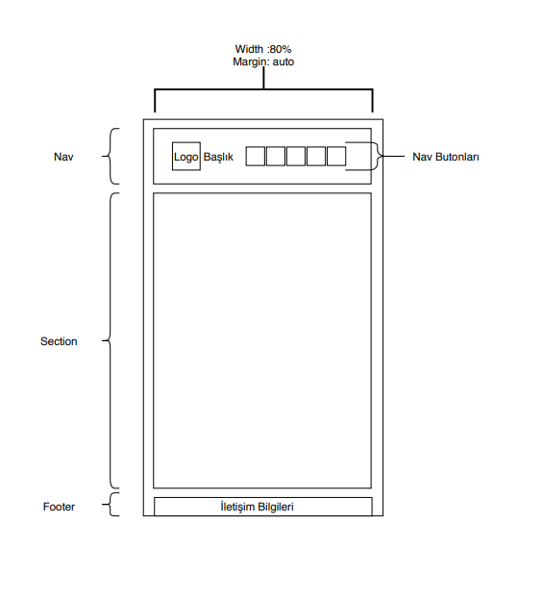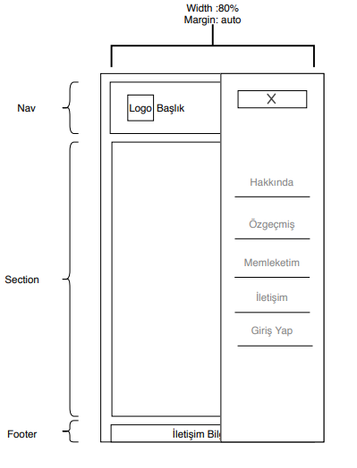Genel sayfa düzenim:

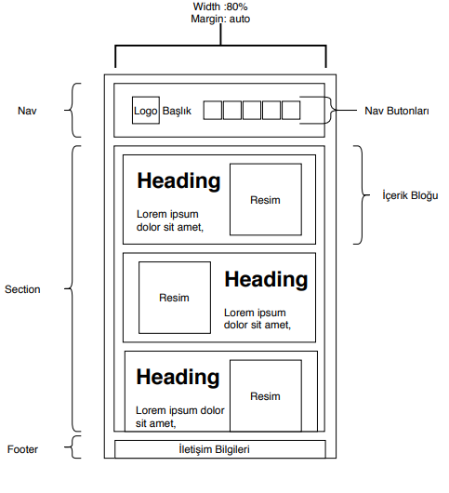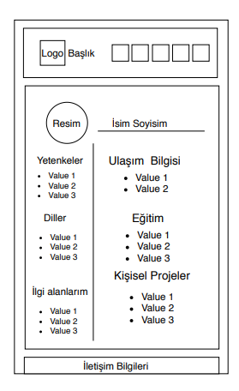Hakkımda sayfası düzeni: Özgeçmiş sayfası düzeni:

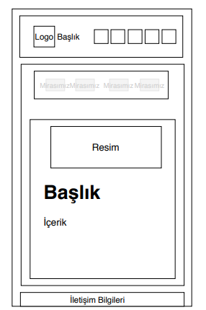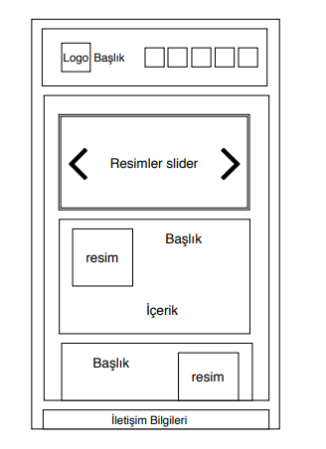Memleketim sayfası düzeni: Mirasımız sayfası düzeni:

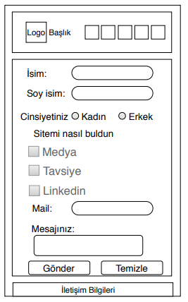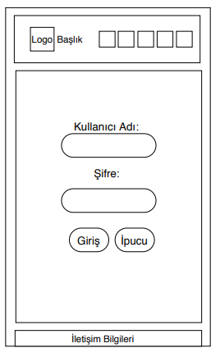Giriş sayfası düzeni: İletişim sayfası düzeni: